Всесвітній день боротьби зі СНІДом
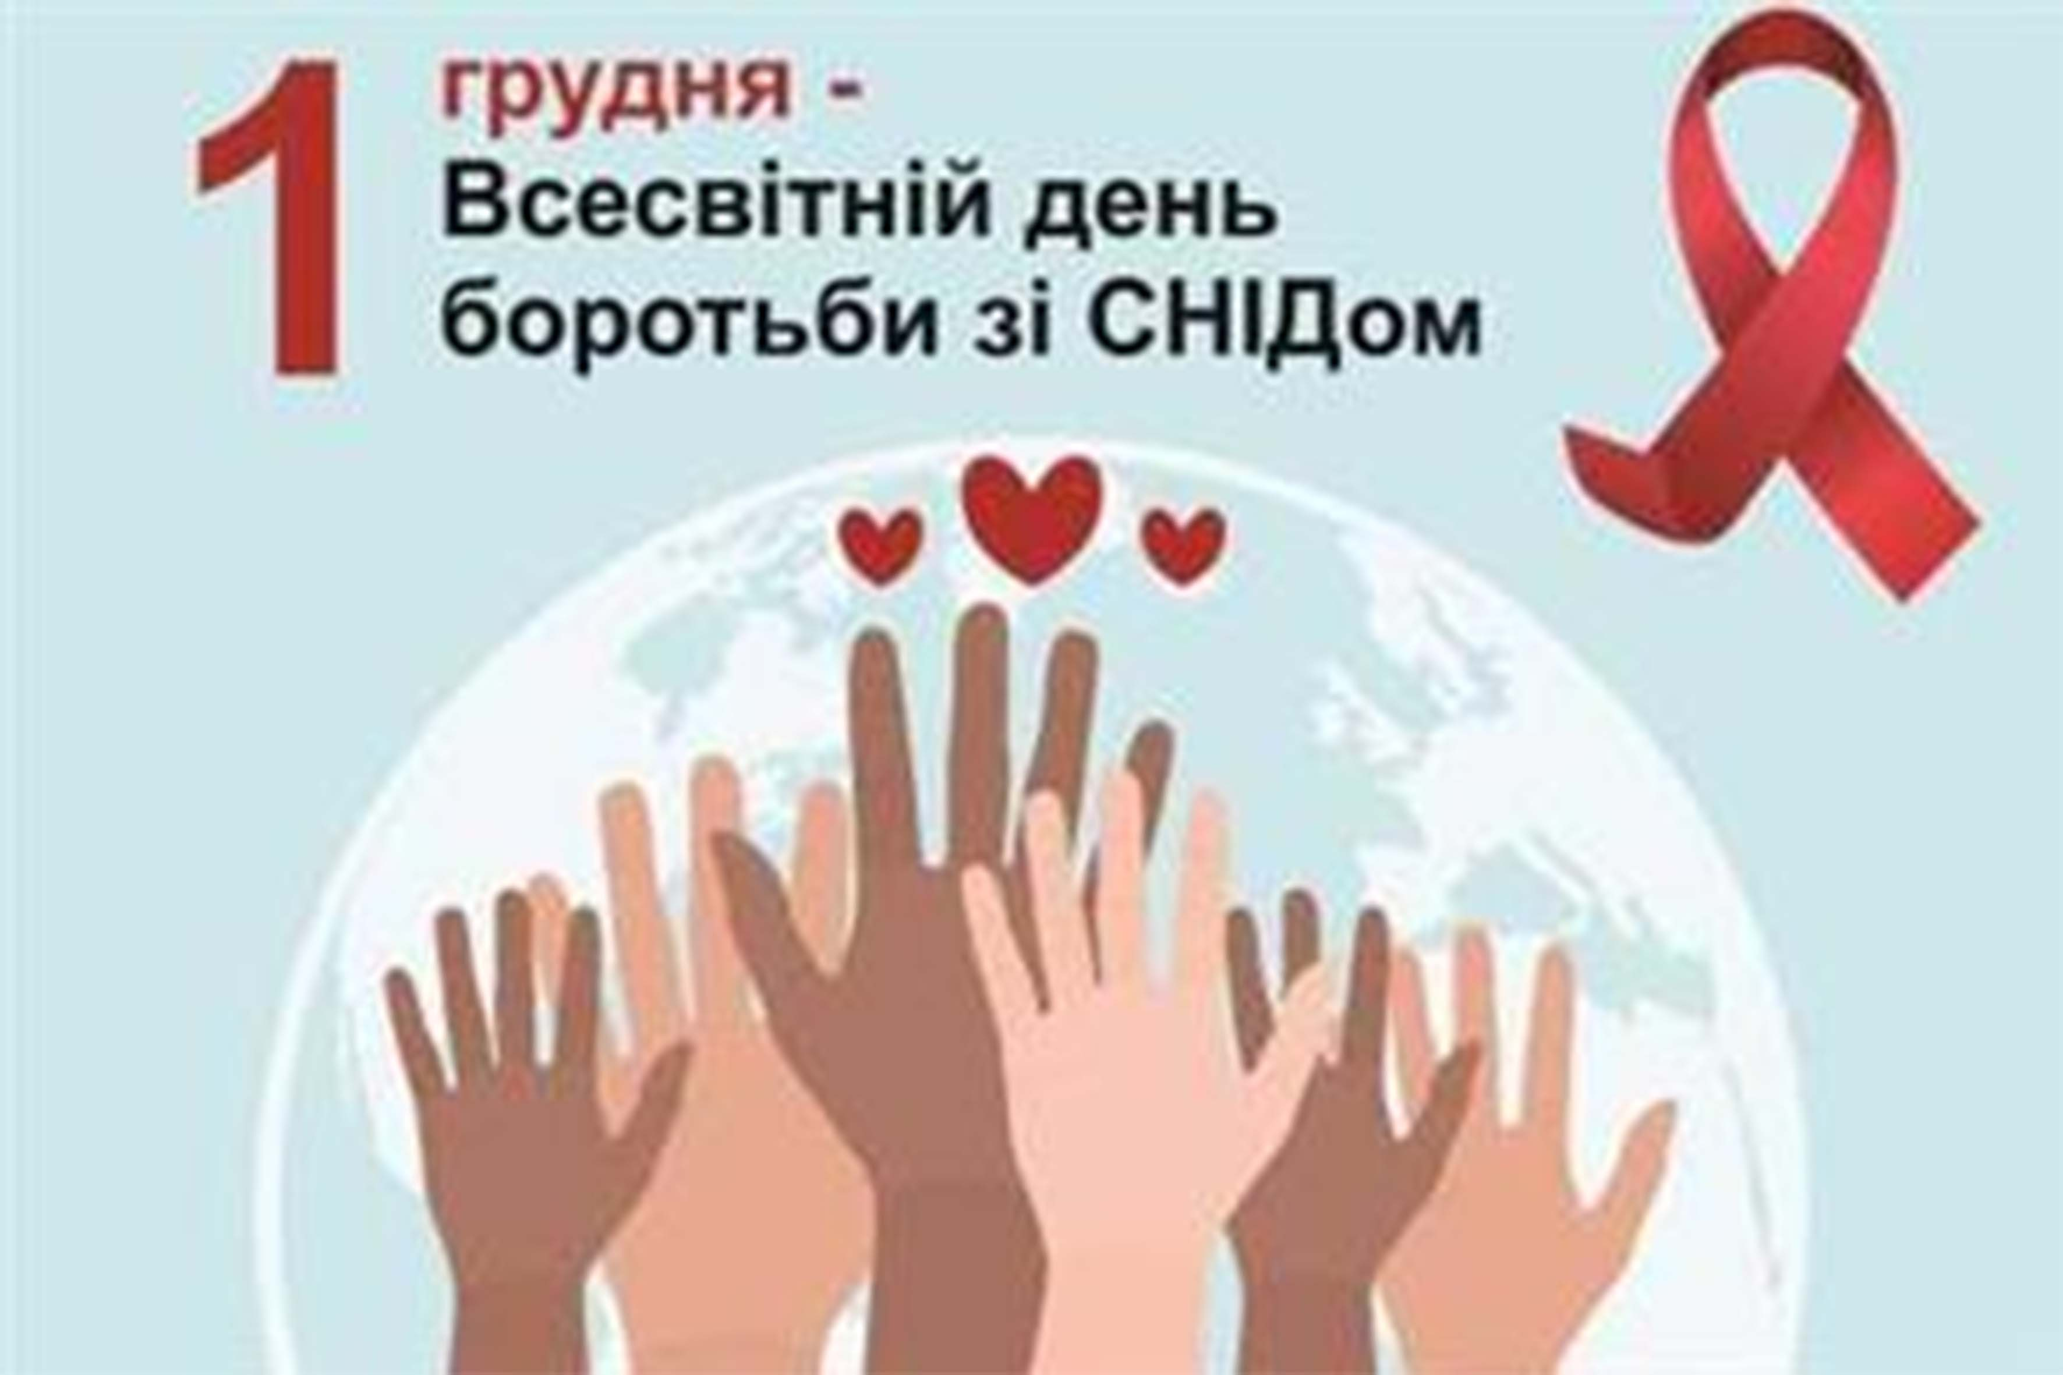

Однією з найнебезпечніших хвороб світу є епідемія ВІЛ/СНІДу.

У 1988 році Всесвітня організація охорони здоров’я (ВООЗ) та Генеральна Асамблея ООН оголосили день 1 грудня Всесвітнім днем боротьби зі СНІДом. Це пов’язано з тим, що
синдром набутого імунодефіциту (СНІД) придбав масштаби пандемії.

Проблема боротьби з поширенням ВІЛ інфекції/СНІДу залишається досить актуальною для багатьох країн світу. В даний час понад 41 мільйон людей живуть, будучи інфіковані ВІЛ/СНІДом. Найбільше від розповсюдження цього небезпечного захворювання в
Європейському Союзі і країнах, що межують з ним, страждає молодь. В усьому світі в цей день говорять про СНІД, про те, яку загрозу існуванню людству несе глобальна епідемія.

Метою Всесвітнього дня боротьби зі СНІДом є підвищення глобальної поінформованості, обізнаності населення про ВІЛ-інфекцію/СНІД і демонстрація міжнародної солідарності перед загрозою пандемії. Всесвітній день боротьби зі СНІДом – це ще одна можливість дізнатися про факти щодо поширеності ВІЛ-інфекції і втілити знання у практику. Якщо люди розуміють, як передається ВІЛ-інфекція, як їй можна запобігти та усвідомлюють сьогоднішню реальність життя з ВІЛ – вони можуть за допомогою цих знань дбати про власне здоров’я і здоров’я інших та толерантно ставитися до тих, хто живе з ВІЛ-інфекцією.
Що означають терміни ВІЛ та СНІД?
ВІЛ - це вірус імунодефіциту людини.
Потрапляючи в організм людини, він викликає смертельне інфекційне захворювання, назване прийнятим у міжнародній практиці терміном "ВІЛ-інфекція".
Хвороба протікає довго, має кілька стадій, останню з яких з різноманітними
клінічними проявами позначають терміном "синдром набутого імунодефіциту" (СНІД).
Термін "синдром" позначає сукупність симптомів хвороби. Тому що в кожному випадку ВІЛ/СНІДу відзначалася глибока поразка імунної системи, а саме її недостатність, у назву включили визначення "імунний дефіцит".
Перші випадки СНІДу були зареєстровані в 1981 р. у США.
Вважають, що в країну його заніс стюард авіакомпанії "Эйр-Канада" Гаэтан Дюга, що
робила рейси в Нью-Йорк, Лос-Анджелес і інші американські міста.
Він був активним гомосексуалістом, зустрічався зі своїми партнерами в пабах, клубах і саунах. Розслідування, що провели американські лікарі, показало, що він заразив 40 з перших 250 жертв СНІДу в США. М.Дюга назвали "нульовим" пацієнтом. Він вмер у 1984 р. у віці 32 років від саркоми Капоши.
Хвороба, почавши з декількох випадків у середовищі гомосексуалістів та наркоманів, уже через рік була зареєстрована в 16 країнах у 711 осіб, через 5 років - у 113 країнах у 72 504 осіб. За даними ВООЗ, в період 30 років тривалості епідемії СНІДу, 30 млн. людей померло, 34 млн. людей, які живуть з ВІЛ, 50% відсоткова частка жінок і дівчат серед людей, які живуть з ВІЛ. 6,6млн. (50% від потреби), ця кількість людей, які проходять лікування від ВІЛ-інфекції, 7400 людей, які інфікуються ВІЛ за день.

За даними ООН, поширення епідемії СНІДу в світі в цілому сповільнилися.
За останні 5 років кількість виявлених випадків зараження ВІЛ/СНІД скоротилась на 20%. Натомість в Україні серед країн Східної Європи і Центральної Азії ступінь поширеності ВІЛ/СНІД найвищий, серед дорослого населення він складає 1,1%.
Щодня в Україні реєструється 87 випадків захворювання ВІЛ-інфекцією.
Також в Україні зростає кількість ВІЛ-інфікованих жінок.
За останніми даними міжнародних організацій, в Україні живуть понад 360 000 ВІЛ-позитивних людей. 92 000 з них потребують лікування.

